
Étape 4 : Darwin et les treize îles des Galapagos

- Deux sites à découvrir :

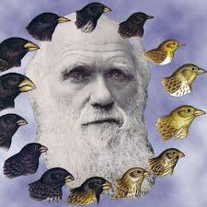 | http://www.youtube.com/watch?v=OT8wscjVQfk
 | http://education.francetv.fr/videos/darwin-adaptation-et-transformation-des-especes-v108639

- Épreuve :

En escale aux îles Galápagos, Darwin découvre 13 espèces distinctes d’un oiseau qui sera nommé plus tard “pinson de Darwin”.

Complète le tableau suivant :

1) Comment s’appelait le bateau de Darwin ?
2) En quelle année a-t-il abordé aux Galapagos ?
3) Quel est l’ancêtre commun des pinsons de Darwin ?
4) Quel était son territoire d’origine ?
5) Quelles est la particularité du géospize pique-bois ?
6) Quel géospize a un bec pointu et étroit ?
7) Quel est le nom latin du géospize à gros bec ?
8) Trouve une image du géospize des cactus

